有雞農園 文/林景瑩
「怎樣才算是有機農場呢?」「當然是有養很多雞的農場啊！」孩子天真的回答讓我們啼笑皆非，但念頭一轉，何嘗不可！低年級的生活課程不就是要讓孩子在生活當中進行各式體驗課程嗎?
因此我們開始思考有沒有這樣的可能性，讓孩子在校園裡養雞，學習照顧生命，也是種責任的養成。校園內恰巧有個閒置空間，是個小朋友平時不會駐足的地方，石桌椅早已長滿青苔，挺適合進行空間再造，就這樣大洲有雞農場正式運作了！
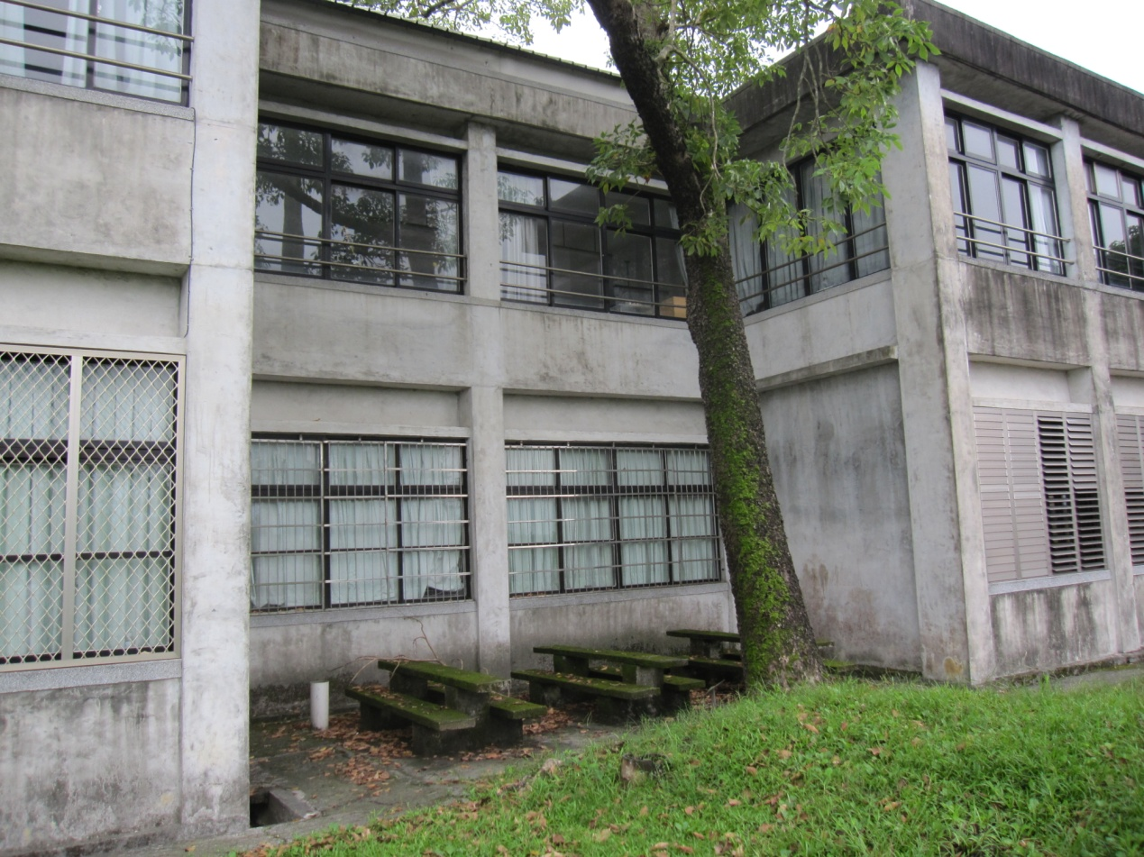

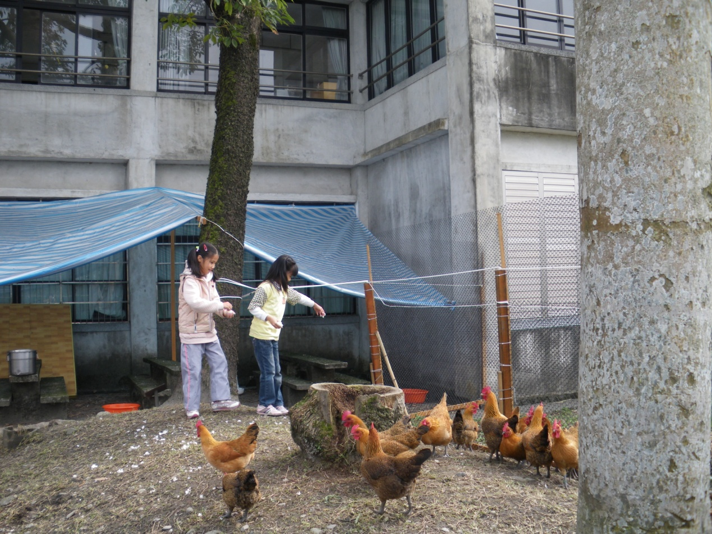
原本綠意盎然的草地，全都被我們的黃金雞吃成光禿禿一片囉！
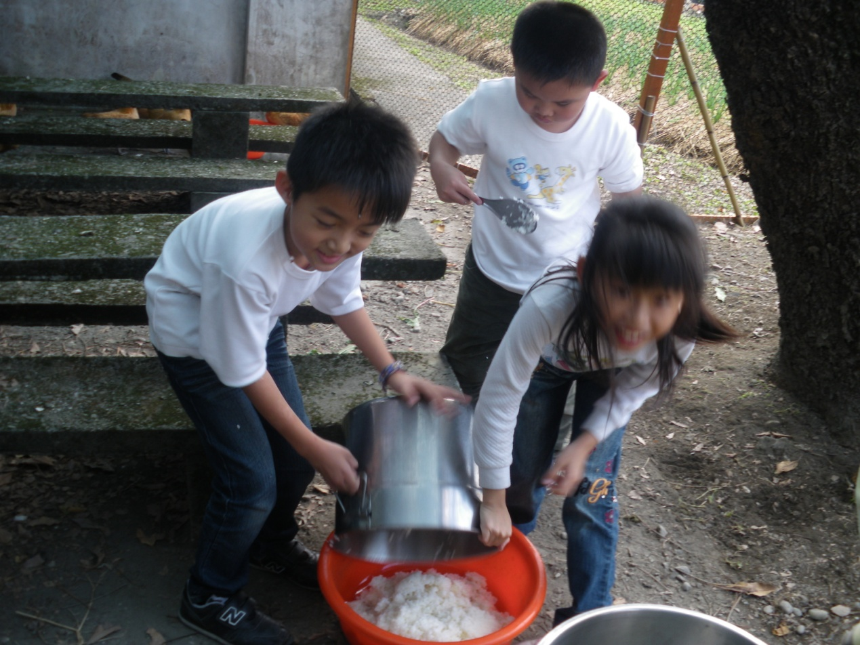
小朋友每天將營養午餐剩下的剩飯帶來給小雞們吃！
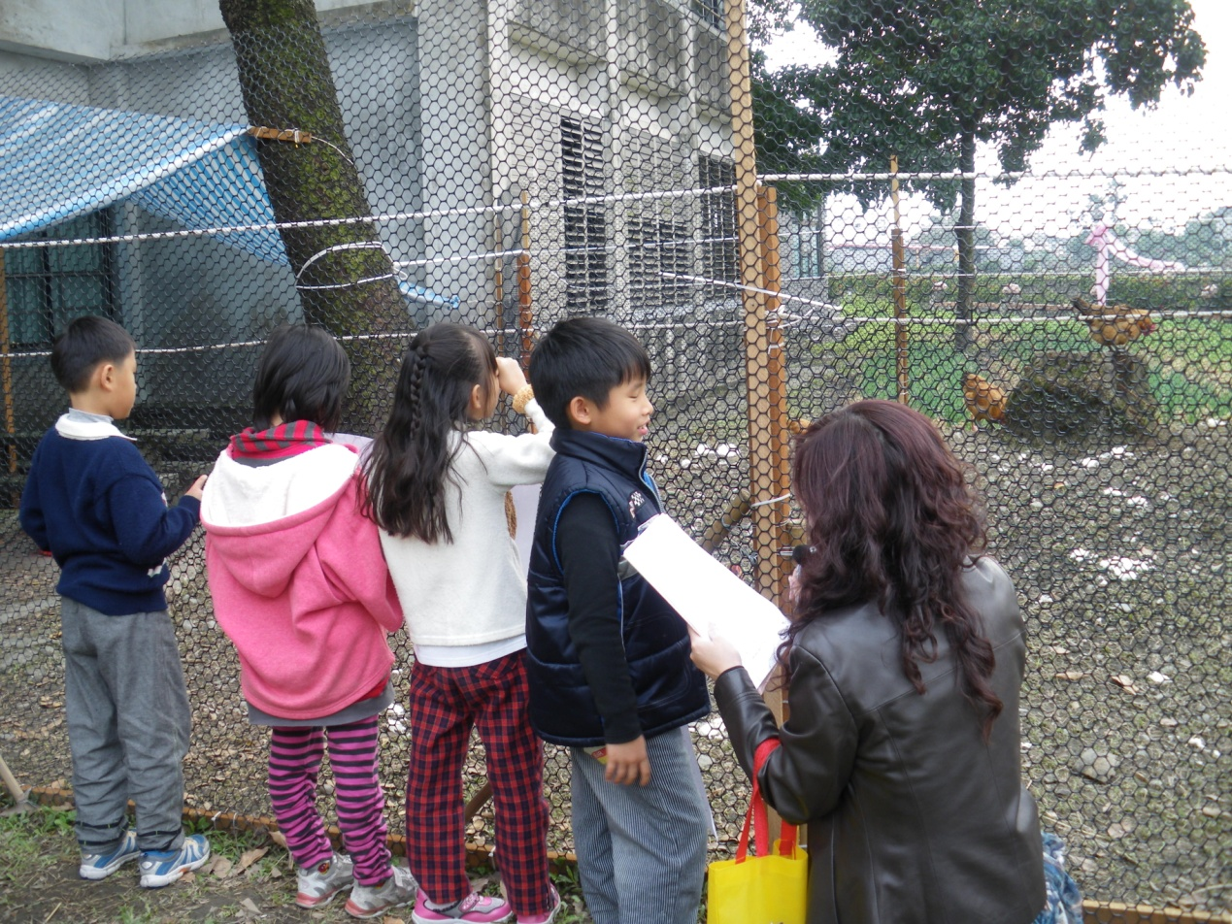
國立教育廣播電臺的燕柔姊姊特地來採訪小朋友這樣有趣的學習活動。
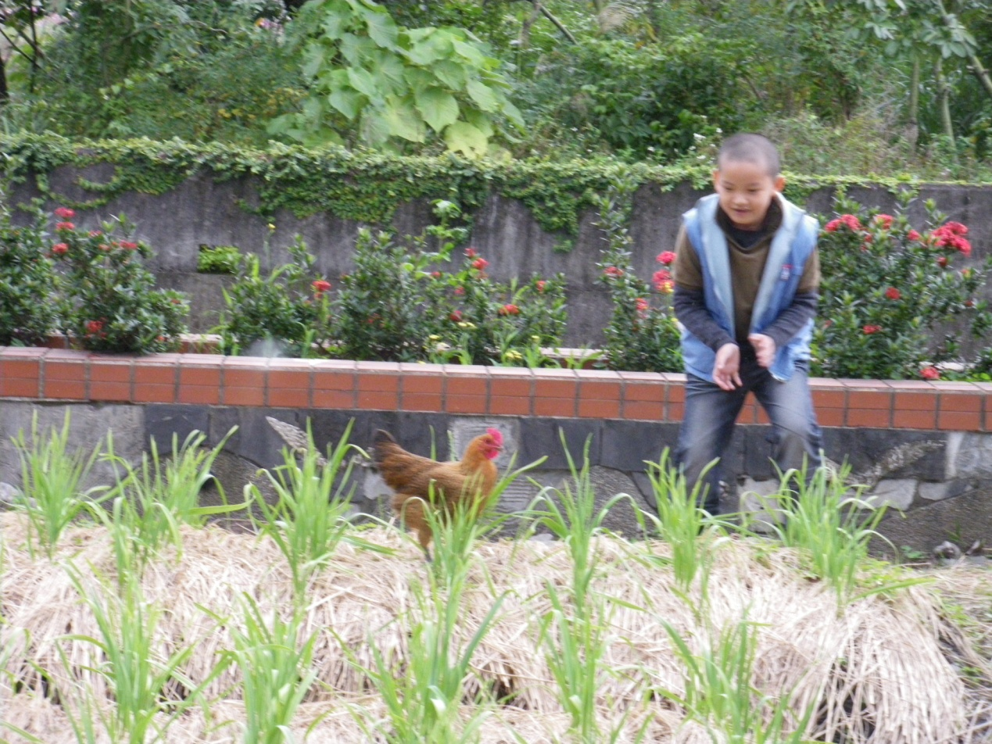
我們飼養的黃金雞精力太過旺盛，居然飛出雞籠大鬧我們的蔥蒜園，小雞啊小雞，趕緊回籠吧！
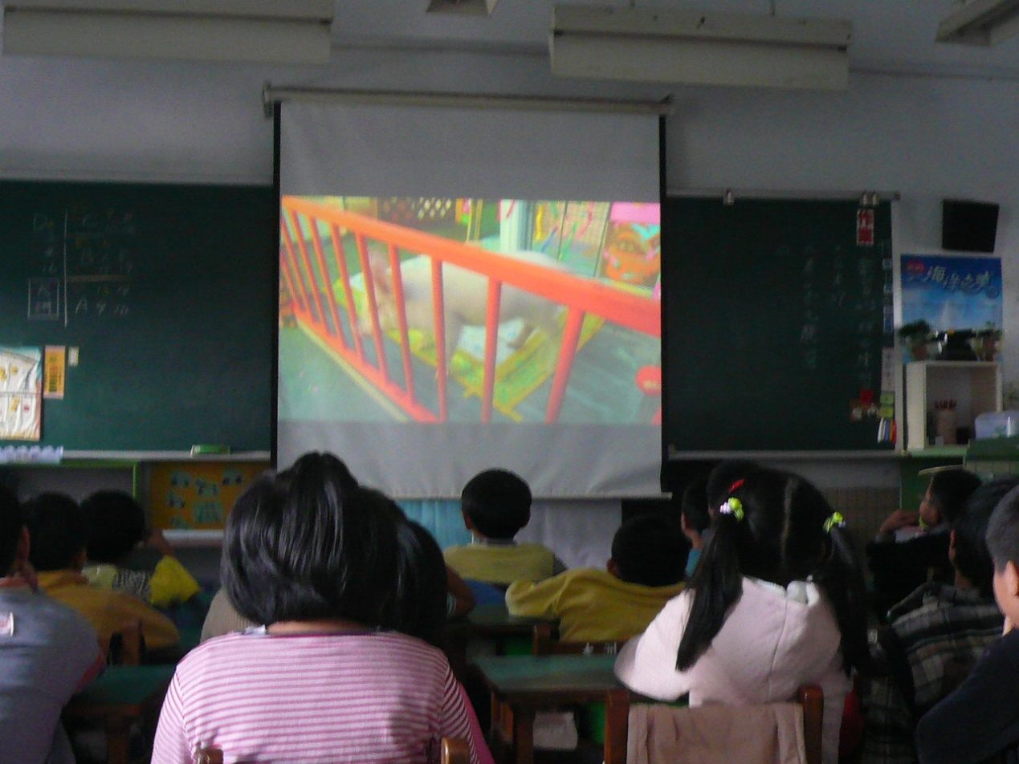
其實老師們和家長都非常擔心，會不會養一養之後小朋友和小雞們產生了感情，等到要「處理」的時候，會覺得很殘忍，不敢吃雞肉！所以先讓小朋友們看了一小段的影片「和豬豬一起上學的日子」來做為引導！
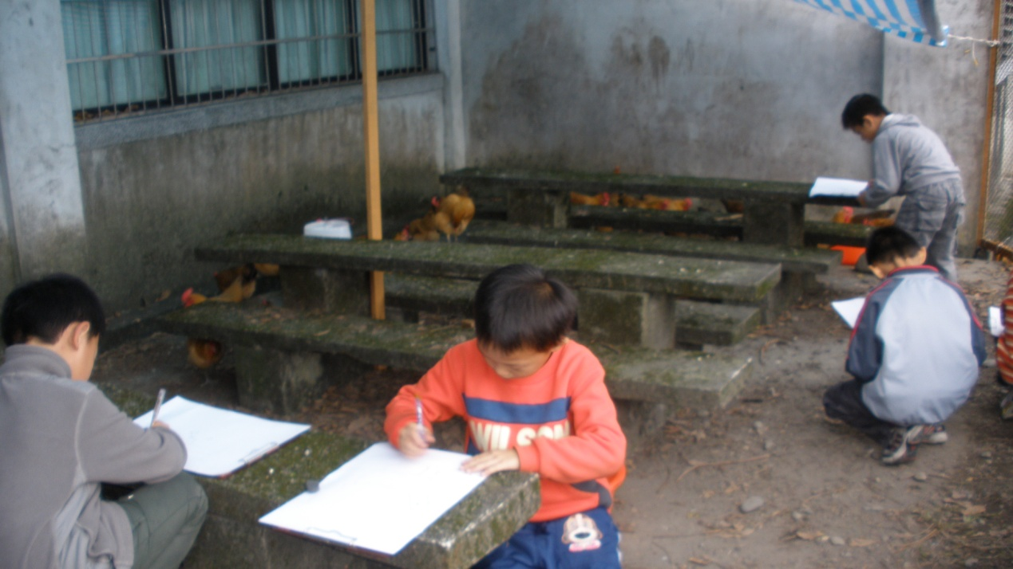
不知道雞要怎麼畫嗎?沒關係，我們有實物可以看！仔細的觀察小雞的外觀及活動的情形，活化了死板的室內課程，讓孩子們學習更有興致！
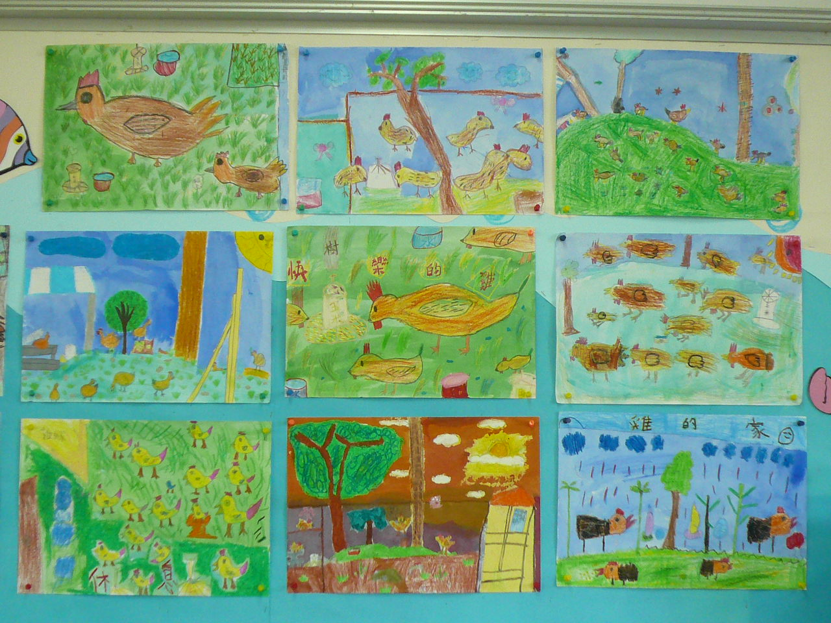
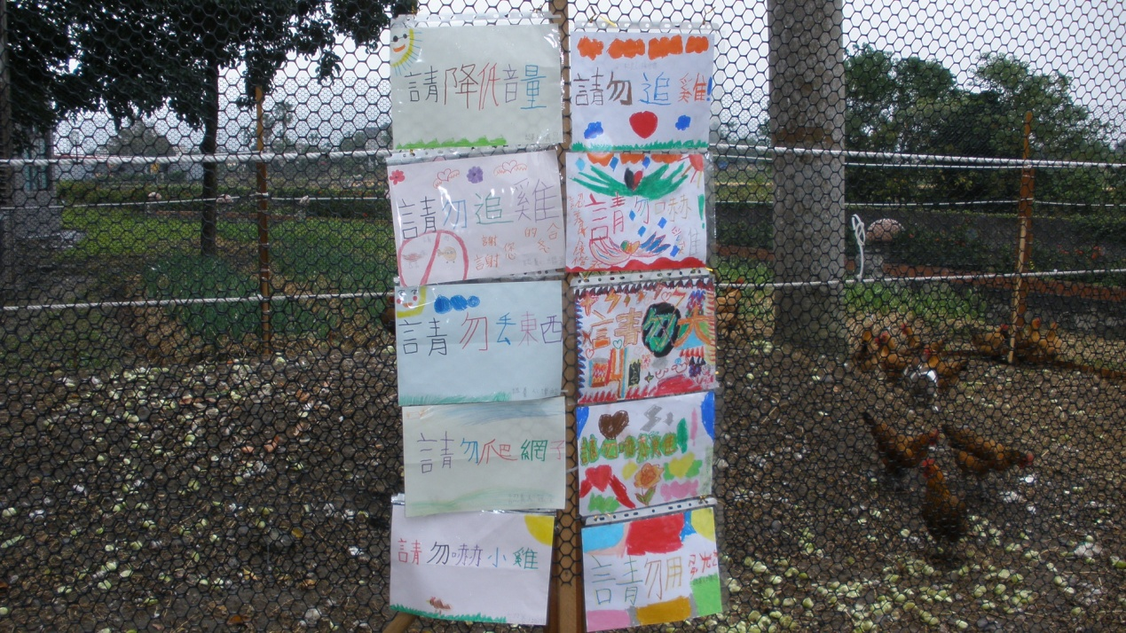
可愛的低年級小朋友，擔心其他的小朋友不知道怎樣照顧小雞，或是驚擾了牠們，在雞舍外貼滿了注意標示：照相請勿用閃光燈、請勿追雞、請勿爬網、、、

尾聲：飼養數月的小雞，就在學校熱鬧進行「辦桌」活動時，留下10隻進行愛心義賣，其他的全數成為當日的盤中飧，在老師完整的課程規劃下，所有的小朋友都稱讚自己養的雞超級無敵好吃喔！